 |  |  |  |  | السيرة الذاتية المختصرة  لعضو هيئة التدريس |  |  |  |  | 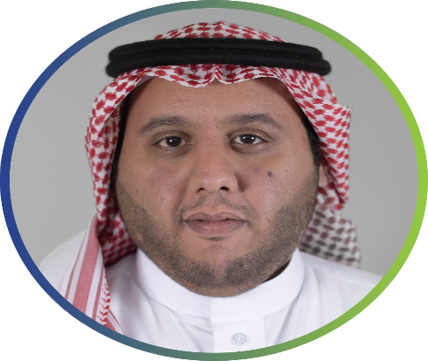
الاسم: |  |  | محمد ناصر علي الشريف |  |  |  |  | الرتبة العلمية: |  |  |  | محاضر
التخصص العام: |  |  | التربية الخاصة |  |  |  |  | التخصص الدقيق: |  |  |  | صعوبات التعلم
رقم الهاتف(اختياري): |  |  | 0500048884 |  |  |  |  | البريد الإلكتروني: |  |  |  | malshareef@bu.edu.sa
المؤهلات العلمية
□ دكتوراه |  |  |  |  |  | □√ ماجستير |  |  | □ بكالوريوس
عنوان رسالة الدكتوراه:
عنوان رسالة الماجستير: |  | صعوبات التعلم لدى الطلاب الذين يعانون من صعوبات القراءة
المنشورات المحكمة
م | العنوان |  |  |  |  |  |  |  |  |  | جهة النشر |  |  | سنة النشر
1 | صعوبات التعلم لدى الطلاب الذين يعانون من صعوبات القراءة |  |  |  |  |  |  |  |  |  | Edgewood College |  |  | 2013
2
3
4
5
المشاركات العلمية
نوع المشاركة |  |  |  | العدد |  |  | نوع المشاركة |  |  |  |  |  | العدد
المؤتمرات: |  |  |  | مشاركة 1/حضور 3 |  |  | الإشراف على الرسائل العلمية: |  |  |  |  |  | -
الندوات: |  |  |  | حضور 1 |  |  | مناقشة الرسائل العلمية: |  |  |  |  |  | -
تقديم الدورات التدريبية: |  |  |  | - |  |  | اللجان الأكاديمية وفرق العمل: |  |  |  |  |  | -
حضور الدورات التدريبية: |  |  |  | 1 |  |  | عضوية الجمعيات العلمية والمهنية: |  |  |  |  |  | -
الجوائز العلمية: |  |  |  | - |  |  | عضوية اللجان المجتمعية: |  |  |  |  |  | -
الخبرات الإدارية
م | اسم الوظيفة |  |  |  |  |  | الجهة
1
2

